Développement d’un site web dynamique (UAA12)
Exercices : bases de PHP

Objets d’apprentissage :
- Construire une page WEB dynamique à l’aide du langage PHP.

Exercice 1 : types de valeurs et affichage
Etape 1.
Utilise l’outils en ligne https://onlinephp.io/ pour réaliser cet exercice.
Exécute le script suivant et observe l’affichage :
1 <?php
2 $x = 0;
3 echo "\$x vaut $x et est de type " . gettype($x) . "\n";
4 echo "Var_export indique : ";
5 var_export($x);
6 echo "\nVar_dump indique : ";
7 var_dump($x);
8 echo "\n";
9 ?>
Comprends-tu toutes ces lignes de code ? Voici quelques rappels pour t’aider :
- [ligne 3] le symbole . permet de concaténer plusieurs chaines de caractères
- [ligne 3] la fonction gettype permet d’obtenir le type d’une variable
- [ligne 5] la fonction var_export donne la valeur d’une variable
- [ligne 7] la fonction var_dump donne la valeur et le type d’une variable
Etape 2.
Dans les instructions echo, remplace les guillemets par des apostrophes et observe le résultat. Quelle est la différence entre les guillemets et les apostrophes en PHP ?
Reviens aux guillemets avant de poursuivre à l’étape suivante.
Etape 3.
Modifie ensuite la ligne 2 :
$x = 135.2;
Exécute à nouveau le script. Observe les résultats de l’affichage via echo, var_export et var_dump.
Essaie de nouveau avec les initialisations suivantes :
$x = true;
$x = false;
$x = "hello";
$x = null;
Observe la manière dont PHP affiche les valeurs booléennes !
Exercice 2 : des variables dans des chaines de caractères
Crée une page PHP présentant les informations suivantes :
Je m’appelle Picsou.
J’adore l’argent.
J’en récolte environs $3000 par mois c’est à dire $36000 par an.
Dans ce texte, les parties soulignées sont variables. Leur contenu change selon quatre variables :
- $nom : le nom de la personne (ici « Picsou »)
- $adore : un booléen qui indique si la personne « adore » (true) ou « déteste » (false)
- $chose : la chose que la personne adore ou déteste (ici « l’argent »)
- $salaire : le salaire désiré en dollars (ici 3000)
Ces quatre variables doivent être initialisées au début du script PHP.
On te demande de créer quatre versions différentes de ce script :
- Initialise les variables à l’aide des guillemets. Utilise l’HTML pour les parties fixes de chaine de caractères (« Je m’appelle » par exemple) et le PHP pour les parties variables.
- Idem mais remplace les apostrophes à la place des guillemets.
- Fais en sorte que le contenu de la balise <body> soit produit par du code PHP en utilisant uniquement les apostrophes pour les chaines de caractères.
- Remplace les apostrophes par des guillemets et incorpore les variables dans les chaines de caractères.
Exercice 3 : des étoiles...
On te demande d’écrire un script PHP qui, à partir d’une chaine de caractères et d’un entier (stockés dans des variables), affiche une ligne répétant la chaine de caractères autant de fois que demandé. Par exemple, si l’entier vaut 5 et que la chaine de caractères vaut « * », la page affiche « ***** »
On te demande de réaliser cet exercice en deux versions différentes :
- Avec une boucle for (comme en C et JavaScript) : l’affichage se fait au fur et à mesure (à chaque itération de la boucle)
- Egalement avec une boucle for mais en construisant la chaine de caractère progressivement et en l’affichant une seule fois (après la boucle)

Exercice 4 : ...et encore des étoiles
Fait une copie du script de l’exercice précédent et modifie-le pour obtenir le résultat suivant.
Le script doit afficher une ou plusieurs lignes d’étoiles selon un entier : une ligne pour chacun des chiffres de l’entier.
Par exemple, pour l’entier $nb = 6934 le script doit afficher :
******
*********
***
****
Pour t’aider, voici deux fonctions pratiques :
- strlen : donne la taille d’une chaine de caractères (https://www.w3schools.com/php/func_string_strlen.asp)
- substr : retourne une partie d’une chaine de caractères (https://www.w3schools.com/php/func_string_substr.asp)
Exercice 5 : isset et empty
La fonction isset permet de vérifier si une variable existe. La fonction empty, elle, vérifie si une variable est vide. Mais la signification de « existe » et de « vide » n’est pas forcément très facile à définir.
Dans cet exercice, on te demande de compléter le tableau suivant en indiquant, pour chaque cas, la valeur booléenne renvoyée par chacun des tests.
Utilise le script suivant en remplaçant simplement la première ligne par chaque déclaration du tableau :
<?php
// Ligne à remplacer par une déclaration du tableau
echo isset($x);
echo empty($x);
?>
 | isset($x) | empty($x)
Aucune déclaration
$x = 0;
$x = 0.0;
$x = 7;
$x = 27.4;
$x = true;
$x = false;
$x = "";
$x = "\n";
$x = "hello";
$x = null;
$x = array();
Exercice 6 : du PHP, oui… mais avec style !
L’objectif de cet exercice est de styliser dynamiquement une page WEB en fonction de la valeur de certaines variables déclarées en début de script.
Etape 1.
Crée un fichier PHP et déclare les variables suivantes au début du script :
<?php
// Le nom de l'utilisateur
$nom_utilisateur = "Alex Martin";
// Le thème de l'interface : bleu, vert ou rouge
$theme_couleur = "bleu";
// Indique si le mode sombre est activé ou non
$mode_sombre = true;
// Contient la taille de la police : "petite", "normale" ou "grande"
$taille_police = "normale";
// Indique si l'avatar de l'utilisateur doit être affiché
$afficher_avatar = true;
// Indique si l'utilisateur est en ligne
$statut_en_ligne = false;
?>
Etape 2.
Crée la structure HTML suivante :
- Un <head> avec titre (balise <title>) dynamique qui contient le nom de l’utilisateur
- Un <body> avec une div principale identifié par "profil-container"
- À l'intérieur : header, section avatar, section à propos, footer
Etape 3.
Dans une balise <style>, ajoute les styles de base (c’est-à-dire les styles non dynamiques) :
- Police Arial pour le body
- "profil-container" centré avec largeur maximum 600px
- Styles de base pour header, sections, footer au choix
Etape 4.
Ajoute maintenant les instructions PHP nécessaire pour définir la couleur principale :
- Si $theme_couleur == "bleu" → #3498db
- Si $theme_couleur == "vert" → #2ecc71
- Si $theme_couleur == "rouge" → #e74c3c
- Si $theme_couleur == "violet" → #9b59b6
Appliquez cette couleur aux bordures et titres.
Etape 5.
Ajoute une condition pour le mode d'affichage :
- Si le mode sombre est activé : fond sombre (#2c3e50), texte clair (#ecf0f1)
- Sinon : fond clair (#ecf0f1), texte sombre (#2c3e50)
Intégre ces couleurs dans le CSS avec PHP.
Etape 6.
Crée des conditions pour la taille de la police :
- "petite" → 14px
- "normale" → 16px
- "grande" → 18px
Appliquez la taille au font-size du body.
Etape 7.
Fais en sorte d’afficher ou de cacher l’avatar en fonction de la valeur de $afficher_avatar .
Etape 8.
Crée un indicateur visuel :
- Point vert et texte « En ligne » si l’utilisateur est en ligne
- Point gris et texte « Hors ligne » sinon
Etape 9.
Affichez le nom d'utilisateur dans le header et adapte le contenu selon les variables.
Etape 10.
Teste ton code en modifiant les valeurs des variables et vérifie que :
- Les couleurs changent selon le thème
- Le mode sombre/clair fonctionne
- Les tailles de police s'adaptent
- L'avatar apparaît/disparaît selon la variable
- Le statut s'affiche correctement
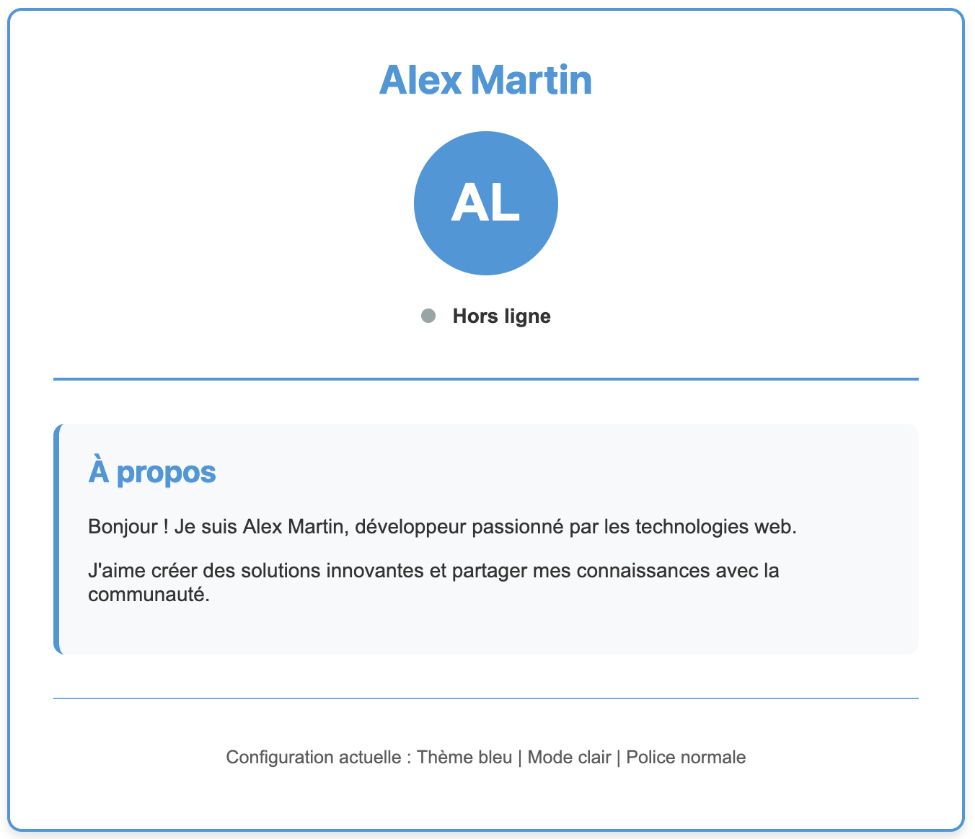
Exercice 7 : statistiques démographiques
Crée un tableau affichant les infos démographiques ci-dessous (population de la Wallonie entre femmes et hommes au 1er janvier 2023) :
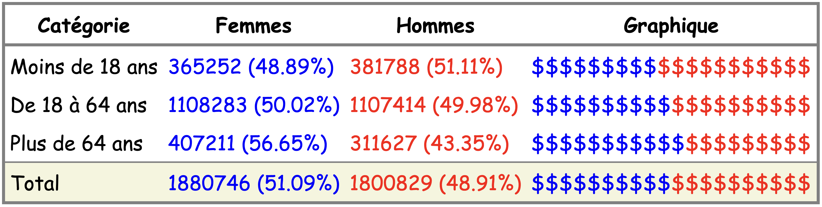
Pour faciliter la chose, les données seront encodées directement (« en dur ») dans le code PHP. Dans la réalité, le script est censé extraire ces données directement depuis une base de données.
Etape 1
Crée un fichier demo.php qui contient le code suivant :
<!DOCTYPE html>
<html>
<head>
<?php
$coulF = "blue";
$coulH = "red";
$popF18 = 365252;
$popH18 = 381788;
$popFA = 1108283;
$popHA = 1107414;
$popF64 = 407211;
$popH64 = 311627;
?>
</head>

<body>
<table id="pop">
<tr>
<th>Catégorie</th>
<th>Femmes</th>
<th>Hommes</th>
<th>Graphique</th>
</tr>
<?php
//code à compléter
?>
</table>
</body>
</html>
Le code PHP contient plusieurs déclarations de variable :
- $coulF : la couleur à appliquer pour les statistiques portant sur les femmes
- $coulH : la couleur à appliquer pour les statistiques portant sur les hommes
- $popF18 : le nombre de femmes de moins de 18 ans
- $popH18 : le nombre d’hommes de moins de 18 ans
- $popFA : le nombre de femmes ayant entre 18 et 64 ans
- $popHA : le nombre d’hommes ayant entre 18 et 64 ans
- $popF64 : le nombre de femmes de plus de 64 ans
- $popH64 : le nombre d’hommes de plus de 64 ans
Etape 2
Utilise adéquatement les variables afin d’obtenir le résultat suivant :
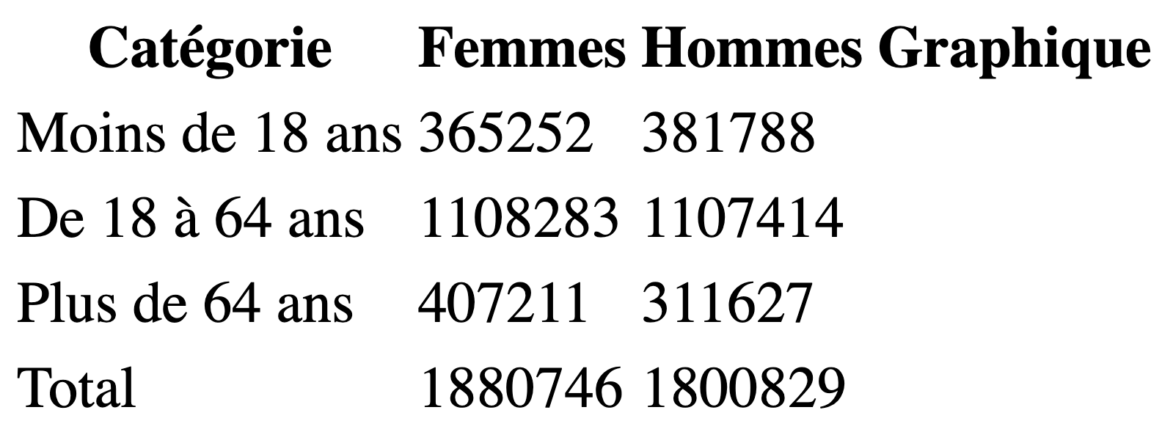
Etape 3
Rédige les règles CSS suivantes :
- le texte du tableau doit avoir la police « comic sans ms »
- le tableau doit avoir une bordure grise de 2 pixels d’épaisseur
- ajoute également la règle border-collapse: collapse pour fusionner les bordures des cellules
- la ligne comportant les totaux (c’est-à-dire la dernière) doit avoir un fond beige ainsi qu’une bordure grise d’1px
- la ligne d’en-tête doit avoir une bordure grise de 2px d’épaisseur
- toutes les lignes (en-tête et contenu) doivent avoir un rembourrage de 4px
- la colonne contenant les données de population des femmes doit avoir un texte de couleur bleue ; celle des hommes doit avoir un texte de couleur rouge
Tu devrais obtenir le résultat suivant :

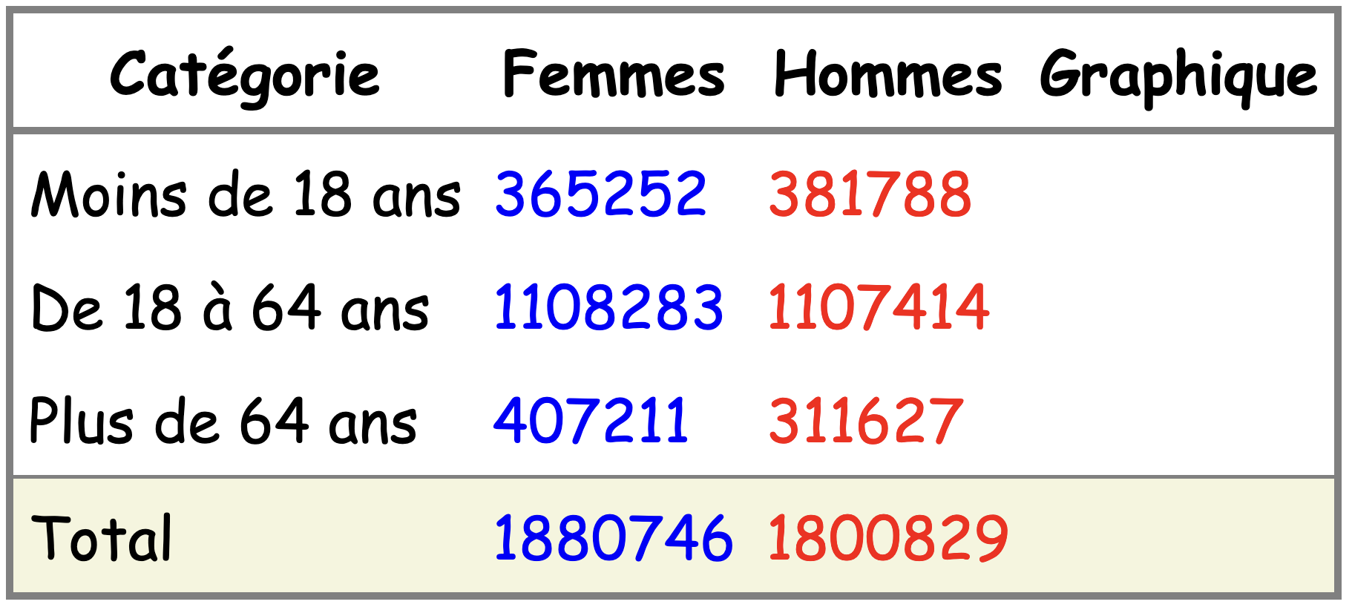
Etape 4
Mets ensuite à jour ton code PHP pour obtenir le résultat final.

Références
Les présents exercices ont été élaborés à l’aide des ressources suivantes :
- Forbes, A. (2013). The Joy of PHP: A Beginner's Guide to Programming Interactive Web Sites.
- Vaswani, V. (2021). PHP A Beginner’s Guide.
- Cours de « Développement d’applications WEB » (2018), Hénallux

